**Дата:** **17.11.23**

**Клас:** **1 – Б**

**Предмет:** ***Фізична культура***

**Вчитель:** ***Лисенко О. Б.***

**Тема: Стройові та організовуючі вправи на місці і русі. Ходьба з різним положенням рук. Біг з високим підніманням стегна. Комплекс ЗРВ на місці в колі. Лазіння по похилій лаві визначеними способами. Прискорення з різних вихідних положень. Вправи з гімнастичною палицею для розвитку гнучкості. Пересування із зупинками за слуховими сигналами. Рухливі ігри "Життя в лісі", "Швидко стати в шеренгу"**

**Мета** : повторити правила безпеки та поведінки на уроках фізкультури; тренувати у виконанні організовуючих вправ; загально-розвивальних вправ на місці; продовжити знайомство з новими рухливими іграми; сприяти вихованню морально-вольових якостей: витривалості, сили, спритності, здорового способу життя.

**Хід уроку**

***Під час дистанційного навчання дуже не хочеться вставати з ліжка, особливо дітям. Для того, щоб ранок розпочинався з користю, рекомендуємо зайнятись разом зарядкою. І корисно і приємно. У сьогоднішніх відео діти виконають ряд фізичних вправ, які легко виконувати вдома. Ніяке обладнання чи спортзал не потрібно!***

**1.** **Пригадайте правила техніки безпеки під час занять фізкультурою.**

**2. Стройові та організовуючі вправи на місці і русі.**

* ***Ходьба з різним положенням рук.***

[***https://www.youtube.com/watch?v=epLKAqyegdY***](https://www.youtube.com/watch?v=epLKAqyegdY)

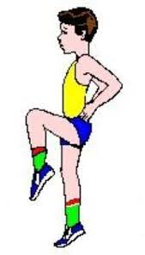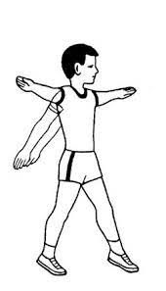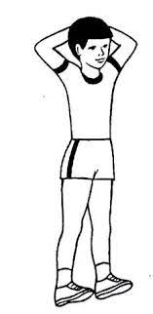

* ***Біг з високим підніманням стегна.***

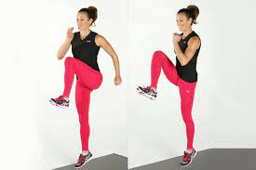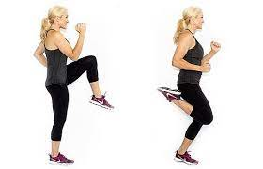

**3. Комплекс ЗРВ на місці.**

**- Вітаю! Почни день із зарядки!**

<https://www.youtube.com/watch?v=DeKliLsY1kc&t=184s>

**4. Лазіння по похилій лаві визначеними способами.**

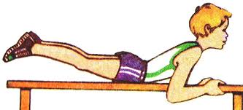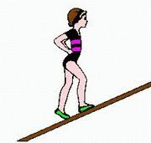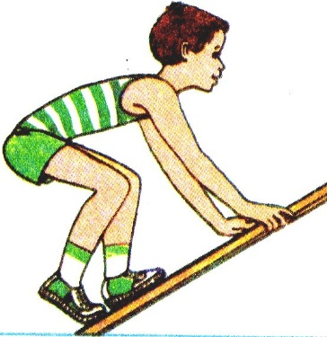

**5. Прискорення з різних вихідних положень.**

[**https://www.youtube.com/watch?v=Zm-MEBr7icg**](https://www.youtube.com/watch?v=Zm-MEBr7icg)

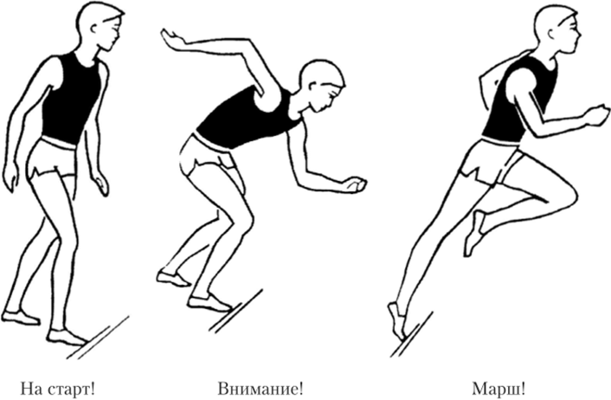

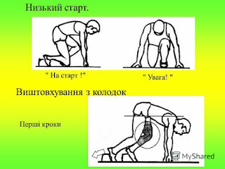

**6. Вправи з гімнастичною палицею для розвитку гнучкості.**

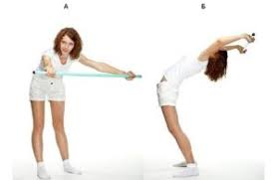

# 

**5. Рухливі ігри.**

**"Життя в лісі"**

**Правила гри:**

*Ведучий промовляє різні слова. Якщо він називає предмет або істоту, які літають, то гравці «літають» (піднімають і опускають руки через сторони) і промовляють звуки, що є для них характерними. Якщо ведучий називає предмет, що не літає, то гравці не піднімають руки й мовчать.*

**"Швидко стати в шеренгу"**

**Правила гри:**

[**https://www.youtube.com/watch?v=xnkesFCfYLE**](https://www.youtube.com/watch?v=xnkesFCfYLE)

***Бажаю вам гарного настрою і міцного здоров’я!***